LAPORAN AKHIR
PENGENALAN LAPANGAN PERSEKOLAHAN (PLP) 2 SEMESTER GASAL TAHUN AKADEMIK 2023/2024
DI SMA ASSHOMADIYAH

Oleh:
Rian Salsa Billa (2046611030)

PROGRAM STUDI PENDIDIKAN MATEMATIKA STKIP PGRI BANGKALAN
TAHUN 2023

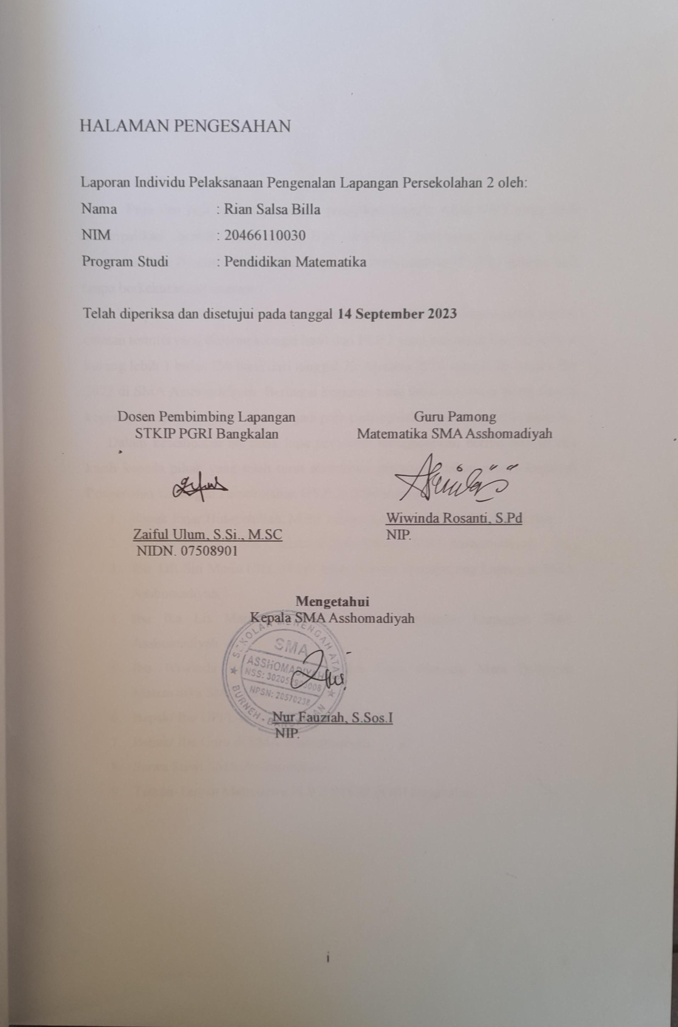
i

KATA PENGANTAR

Assalamualaikum Wr. Wb
Puja dan puji syukur penyusun panjatkan kepada Allah SWT yang telah melimpahkan berkat dan rahmat-Nya sehingga penyusun mampu untuk menyelesaikan Program Pengenalan Lapangan Persekolahan (PLP 2) dengan baik tanpa berkekurangan apapun.
Laporan Pengenalan Lapangan Persekolahan (PLP 2) ini merupakan bentuk catatan tertulis yang disusun sebagai hasil dari PLP 2 yang penyusun tempuh selama kurang lebih 1 bulan (30 hari) dari tanggal 22 Agustus 2023 sampai 16 September 2023 di SMA Asshomadiyah. Berbagai kegiatan yang telah penyusun jalani seperti kegiatan belajar mengajar turut menjadi poin penting dalam penyusunan laporan ini. Dalam kesempatan ini tidak lupa penyusun mengucapkan beribu-ribu terima kasih kepada pihak yang telah turut membantu penyusun dalam proses kegiatan
Pengenalan Lapangan Persekolahan (PLP 2) diantaranya:
- Bapak Fajar Hidayatullah, M.Pd. selaku Ketua STKIP PGRI Bangkalan.
- Ibu Nur Fauzia, S.Sos.I. selaku Kepala Sekolah SMA Asshomadiyah.
- Ibu DR Siti Maria Ulfa, M.Pd. selaku Dosen Pembimbing Lapangan SMA Asshomadiyah
- Ibu Ika Lis Mariatun, M,Pd. selaku Koordinator Lapangan SMA Asshomadiyah
- Ibu Wiwinda Rosanti, S.Pd selaku Guru Pamong Mata Pelajaran Matematika SMA Asshomadiyah.
- Bapak/ Ibu UPPL di STKIP PGRI Bangkalan.
- Bapak/ Ibu Guru di SMA Asshomadiyah.
- Siswa Siswi SMA Asshomadiyah.
- Teman-Teman Mahasiswa PLP 2 STKIP PGRI Bangkalan.

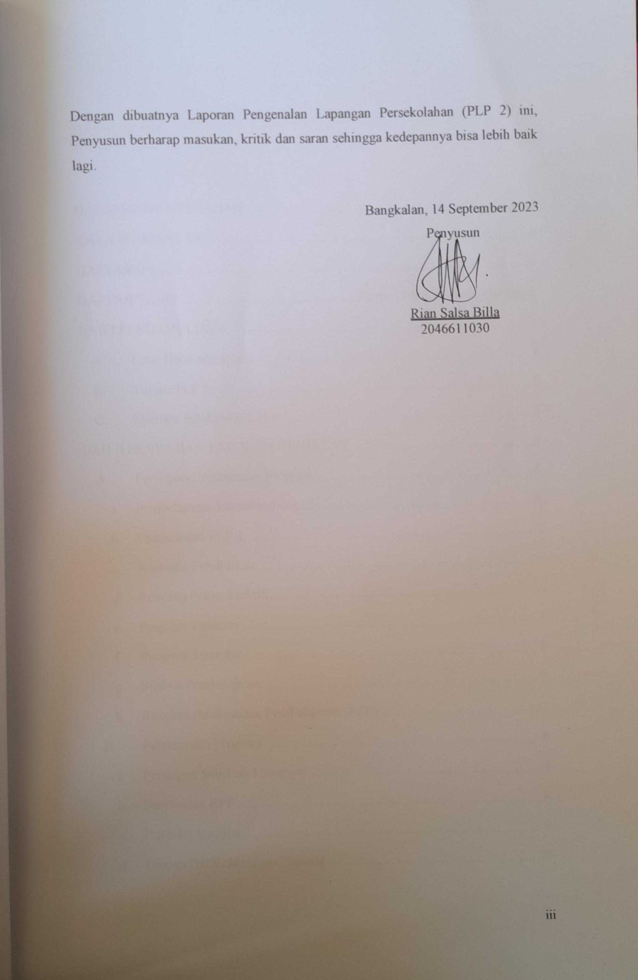

DAFTAR ISI

HALAMAN PENGESAHAN i
KATA PENGANTAR ii
DAFTAR ISI iv
DAFTAR TABEL Error! Bookmark not defined.
BAB I PENDAHULUAN 1
- Latar Belakang PLP 2 1
- Tujuan PLP 2 2
- Manfaat Pelaksanaan PLP 2 3
BAB II PENYAJIAN LAPORAN KEGIATAN 5
- Persiapan Pelaksanaan Program 5
  - Pembelajaran Microteaching 6
  - Pembekalan PLP 2 6
  - Kalender Pendidikan 6
  - Rencana Pekan Efektif 6
  - Program Tahunan 7
  - Program Semester 7
  - Silabus Pembelajaran 7
  - Rencana Pelaksanaan Pembelajaran (RPP) 7
- Pelaksanaan Program 8
  - Persiapan Sebelum Mengajar 8
  - Pembuatan RPP 8
  - Praktik Mengajar 9
  - Umpan Balik dari Guru Pamong 10
- Hasil Pelaksanaan Program 11
  - Faktor Pendukung 11
  - Faktor Penghambat 12
  - Upaya Mengatasi Faktor Penghambat 15
BAB III PENUTUP 16
- Simpulan 16
- Saran 16
DAFTAR PUSTAKA 18
BSNP. 2007. Kurikulum Tingkat Satuan Pendidikan. Jakarta: BSNP. 18
LAMPIRAN-LAMPIRAN 19

BAB I PENDAHULUAN

Latar Belakang PLP 2
Ilmu pendidikan merupakan hal yang sangat penting bagi dunia pendidikan. Pendidikan menjadi tujuan bagi setiap orang dalam pencapaian ilmu pengetahuan. Metode atau strategi mengembangkan ilmu pengetahuan tersebut dilakukan dengan cara mempraktikkan atau menerapkan ilmu pengetahuan tersebut dijenjang pendidikan maupun lingkungan masyarakat. Ilmu pengetahuan tersebut diharapkan dapat mendidik dan menjadi bekal hidup bagi tunas-tunas bangsa yang sedang berkembang.
Perguruan tinggi sebagai salah satu tempat pendidikan yang menyediakan dan membentuk calon-calon penerus bangsa, turut andil dalam mewujudkan tercapainya tujuan pendidikan nasional. STKIP PGRI Bangkalan yang bergerak mempersiapkan calon tenaga pendidik atau pengajar secara terarah, sistematis, dalam suatu jangka waktu tertentu agar di kemudian hari bisa menggunakan semua ilmu yang sudah didapat untuk menjadi tenaga pengajar atau pendidik yang profesional dan bermutu dalam bersaing di dunia pendidikan. Oleh sebab itu, setiap Mahasiswa wajib melaksanakan kegiatan Pengenalan Lapangan Persekolahan 2 disekolah-sekolah yang telah dipersiapkan.
Adanya kegiatan Pengenalan Lapangan Persekolahan atau yang dikenal dengan PLP 2 merupakan suatu hal yang bersifat intrakurikuler, dimana melibatkan pendidik dan peserta didik untuk turut melancarkan praktik mengajar di kelas, yang didampingi oleh guru pamong. Mahasiswa yang sudah memenuhi syarat-syarat tertentu sesuai dengan yang telah diminta oleh pihak kampus, maka wajib bagi mahasiswa untuk mengambil Pengenalan Lapangan Persekolahan 2. Mahasiswa tidak akan dapat dinyatakan lulus jika belum mengikuti Pengenalan Lapangan Persekolahan 2 karena ini adalah bagian dari kurikulum yang sudah ditetapkan oleh pihak kampus.
Pengenalan Lapangan Persekolahan 2 (PLP 2) adalah sebuah program atau kegiatan yang dilaksanakan oleh para mahasiswa yang mencakup latihan mengajar maupun tugas-tugas kependidikan di luar mengajar secara terbimbing dan terpadu untuk memenuhi persyaratan pembentukan profesi kependidikan.

PLP 2 merupakan sarana pembelajaran yang akan menghantarkan mahasiswa sarjana pendidikan mengenal, mengobservasi, mempelajari, menganalisis aspek-aspek pendidikan yang dapat mencakup perencanaan pembelajaran, proses pembelajaran, penilaian hasil belajar, analisis hasil belajar, pelaporan hasil belajar, manajemen pendidikan, administrasi pendidikan, tenaga pendidik dan kependidikan serta hubungan pendidikan dengan masyarakat dan pemerintah.
Program ini sangat penting untuk mahasiswa program sarjana pendidikan. Dengan berlangsungnya program ini banyak manfaat yang dapat kita peroleh. Program ini pun sudah menjadi ciri khas mahasiswa program sarjana pendidikan maka tidak perlu diragukan lagi manfaatnya. Dari program ini, kita dapat menilai diri kita apakah sudah pantas atau layak menjadi guru. Kita dituntut untuk bisa merencanakan dan mengolah kegiatan pembelajaran walaupun dalam pelaksanaannya kita masih perlu bimbingan dari tenaga pendidik yang sesungguhnya seperti DPL atau Guru Pamong sekolah mitra tersebut. Namun hal ini sangat menguntungkan karena jika kita melakukan kesalahan dalam tindakan pembelajaran, masih ada pihak yang memberi koreksi. Maka kita bisa mengevaluasi dan memperbaiki kesalahan tersebut agar tidak terjadi kembali saat kita menjadi guru. Selain memiliki peranan penting, program ini menjadi salah satu syarat untuk melalui proses pendidikan di jenjang Universitas. Mahasiswa tingkat akhir akan dihadapkan dengan program tersebut, tidak hanya untuk mahasiswa program pendidikan saja melainkan semua mahasiswa. Hanya saja kemungkinan nama program dan mekanisme berbeda dengan program mahasiswa pendidikan.

Tujuan PLP 2
Program dan kegiatan Pengenalan Lapangan Persekolahan (PLP 2) tidak hanya bertujuan untuk mengenal seperti apa lingkungan sekolah dan bagaimana sistem belajar mengajarnya, akan tetapi juga memiliki beberapa tujuan lain, yakni ada Tujuan Umum dan Tujuan Khusus. Berikut adalah beberapa Tujuan Umum dan Tujuan Khusus pelaksanaan Pengenalan Lapangan Persekolahan (PLP 2) di SMA Asshomadiyah
    - Tujuan Umum

Tujuan Umum dari dilaksanakannya Pengenalan Lapangan Persekolahan (PLP 2) di SMA Asshomadiyah adalah untuk mengembangkan kemampuan pribadi Mahasiswa di STKIP PGRI Bangkalan tentang bagaimana Sistem Pembelajaran di Sekolah, bagaimana karakteristik siswa, serta memahami metode pembelajaran seperti apa yang bisa diterapkan, sehingga mampu menjadi calon guru yang berkualitas dan mampu menciptakan Peserta Didik yang berkualitas juga.
    - Tujuan Khusus
Tujuan Khusus dari dilaksanakannya Pengenalan Lapangan Persekolahan (PLP 2) di SMA Asshomadiyah adalah untuk melatih Mahasiswa untuk mengembangkan kemandirian sebagai guru sehingga merasa yakin dapat mengambil alih kegiatan pembelajaran serta untuk meningkatkan pengetahuan dan pemahaman mahasiswa tentang anak didik dan kesempatan untuk memanfaatkan pengetahuan tersebut dalam pembelajaran dan pengolahan kegiatan pembelajaran. Hal tersebut akan mendorong agar lulusan dari STKIP PGRI Bangkalan menjadi Guru Profesional yang berkualitas baik kedepannya.

Manfaat Pelaksanaan PLP 2
Ketika melaksanakan sebuah kegiatan, tentunya akan memberikan manfaat bagi yang melaksanakannya. Maka ketika penyusun melaksanakan kegiatan Pengenalan Lapangan Persekolahan (PLP 2) di SMA Asshomadiyah ini ada beberapa manfaat yang bisa di peroleh, baik itu untuk penyusun sendiri selaku Mahasiswa, Untuk pihak Sekolah SMA Asshomadiyah, dan juga untuk pihak STKIP PGRI Bangkalan. Berikut penyusun uraikan beberapa manfaat yang di peroleh selama mengikuti kegiatan PLP 2 di SMA Asshomadiyah:
    - Manfaat Bagi Mahasiswa
      - Mahasiswa bisa menjadikan PLP 2 ini sebagai sarana dan menjembatani keterampilan mengejar dengan sesungguhnya, dan juga mengaplikasikan ilmu yang diperoleh dalam kelas sebagai bentuk aksi nyata.

      - Mahasiswa bisa mengenal dan mengetahui langsung kehidupan yang terjadi di persekolahan serta kegiatan belajar mengajar antara pendidik dan peserta didik.
      - Mahasiswa bisa mengetahu gambaran langsung ketika mengajar di sekolah.
      - Mahasiswa mendapatkan pengalaman dan relasi melalui pengamatan atau observasi serta praktik mengajar sebagai bentuk aksi nyata
    - Manfaat Bagi SMA Asshomadiyah
      - SMA Asshomadiyah bisa mendapatkan masukan atau ide baru dalam kegiatan belajar mengajar khususnya dalam mata pelajaran Matematika.
      - SMA Asshomadiyah dapat meningkatkan mutu pendidikan.
      - SMA Asshomadiyah dapat menjadi tempat guru profesional dalam proses belajar mengajar.
    - Manfaat Bagi STKIP PGRI Bangkalan
      - Dapat menjalin hubungan dan kerja sama yang baik dengan instansi pendidikan sebagai tujuan dalam melaksanakan PLP 2.
      - STIKP PGRI Bangkalan dapat melihat evaluasi dalam pelaksanaan PLP 2 untuk PLP 2 selanjutnya.
      - Membangun sinergitas antara sekolah dengan STKIP PGRI Bangkalan dalam mempersiapkan lulusan yang bermutu dan profesional.

BAB II PENYAJIAN LAPORAN KEGIATAN

Persiapan Pelaksanaan Program
Pengenalan Lapangan Persekolahan 2 merupakan wadah bagi mahasiswa S1 kependidikan STKIP PGRI Bangkalan untuk mendapatkan pengalaman langsung melaksanakan kegiatan pembelajaran di sekolah. PLP 2 diharapkan dapat memberikan pengalaman nyata dalam proses pembelajaran di sekolah. Dalam kegiatan praktik pengenalan lapangan, mahasiswa tidak hanya belajar sebatas pada kegiatan pembelajaran di kelas, akan tetapi mahasiswa juga dapat belajar kegiatan lain yang berhubungan langsung dengan kegiatan pembelajaran maupun administrasi sebagai seorang guru.
Kegiatan PLP 2 yang dilaksanakan mahasiswa mempunyai beberapa tujuan yaitu:
- Mengabdikan sebagian kompetensi mahasiswa untuk membantu lebih memberdayakan masyarakat sekolah demi tercapainya keluaran sekolah yang lebih berkualitas.
- Melatih kemampuan profesionalisme mengajar di kelas bagi mahasiswa secara konkret.
- Memberdayakan sumber daya yang ada di sekolah, seperti siswa, guru, dan perpustakaan.
Dari tujuan yang telah dijabarkan, mahasiswa hendaknya dapat mengambil manfaat yang sebesar-besarnya dari pelaksanaan PLP. Oleh karena itu, mahasiswa perlu melaksanakan rangkaian kegiatan PLP STKIP PGRI Bangkalan. Kegiatan PLP dapat dijabarkan secara ringkas melalui rangkaian kegiatan sebagai berikut:

- Melaksanakan observasi di lokasi PLP (SMA Asshomadiyah) selama satu minggu.
- Melakukan konsultasi tentang jadwal praktik mengajar kepada pihak sekolah (guru pamong).
- Menyusun jadwal praktik mengajar selama kegiatan PLP 2
- Melakukan konsultasi kepada guru kelas tentang standar kompetensi, kompetensi dasar, indikator dan materi ajar yang akan digunakan sebagai

bahan praktik mengajar terbimbing selama PLP.
- Melaksanakan praktik mengajar di kelas XI 1 SMA Asshomadiyah. Sebelum memulai kegiatan PLP di sekolah, mahasiswa perlu melakukan kegiatan persiapan sebelum benar-benar diterjunkan di lokasi PLP. Kegiatan persiapan PLP tersebut antara lain:
  - Pembelajaran Microteaching
Pembelajaran microteaching merupakan mata kuliah wajib ditempuh oleh mahasiswa sebelum melakukan praktik mengajar di sekolah atau PLP 2. Pembelajaran ini bertujuan untuk mempersiapkan mahasiswa untuk melakukan praktik di sekolah sebagai kewajiban yang harus dilakukan setiap mahasiswa. Pembelajaran microteaching juga dikatakan sebagai salah satu model pelatihan praktik mengajar dalam lingkup terbatas (mikro) untuk mengembangkan keterampilan dasar mengajar (base teaching skill). Setiap mahasiswa telah melaksanakan peer-teaching sekurang-kurangnya 4 kali dan Microteaching sebanyak 1 kali di kampus dengan membawa siswa dari sekolah sesuai dengan materi yang disampaikan.

Pembekalan PLP 2
Pembekalan PLP dilaksanakan oleh pihak kampus STKIP PGRI Bangkalan secara luring. Pembekalan tersebut dilaksanakan selama 2 hari, tanggal 10-11 Agustus 2023, untuk menyiapkan mahasiswa peserta PLP tentang hal-hal yang berkaitan dengan sistematika pelaksanaan PLP di setiap sekolah.

Kalender Pendidikan
Kalender pendidikan adalah sebuah pengaturan atau susunan waktu kegiatan pembelajaran yang di gunakan oleh para siswa dalam satu tahun ajaran (terlampir) di SMA Asshomadiyah. Kalender pendidikan mencakup permulaan tahun ajaran baru, waktu, pembelajaran efektif, minggu efektif belajar, dan juga hari libur.

Rencana Pekan Efektif
Rencana pekan efektif (RPE) adalah hitungan hari-hari efektif yang ada pada tahun pelajaran yang sedang berlangsung (terlampir).

Program Tahunan
Ancangan penentuan alokasi waktu selama satu tahun untuk mencapai kompetensi-kompetensi dasar yang ada di dalam kurikulum (terlampir). Dalam program tahunan berisi garis-garis besar yang hendak dicapai dalam satu tahun dan dikembangkan oleh guru mata pelajaran yang bersangkutan.

Program Semester
Ancangan penentuan alokasi waktu selama satu semester untuk mencapai kompetensi-kompetensi dasar yang ada di dalam kurikulum (terlampir). Dalam program semester berisi garis-garis besar yang hendak dicapai dalam satu semester dan dikembangkan oleh guru mata pelajaran yang bersangkutan.

Silabus Pembelajaran
Silabus adalah suatu rencana yang mengatur kegiatan pembelajaran dan pengelolaan kelas, serta penilaian hasil belajar dari suatu mata pelajaran. Silabus ini merupakan bagian dari kurikulum sebagai penjabaran Standar Kompetensi dan Kompetensi Dasar ke dalam materi pembelajaran, kegiatan pembelajaran, dan indikator pencapaian kompetensi untuk penilaian hasil belajar. Dengan demikian pengembangan silabus ini minimal harus mampu menjawab pertanyaan sebagai berikut: kompetensi apakah yang harus dimiliki oleh peserta didik, bagaimana cara membentuk kompetensi tersebut, dan bagaimana cara mengetahui bahwa peserta didik telah memiliki kompetensi itu. (BNSP, 2007). Silabus digunakan di kurikulum K-13 yang diterapkan pada pembelajaran kelas XI di SMA Asshomadiyah.

Rencana Pelaksanaan Pembelajaran (RPP)
Rencana Pelaksanaan Pembelajaran (RPP) adalah rencana yang menggambarkan prosedur, dan pengorganisasian pembelajaran untuk mencapai satu kompetensi dasar yang ditetapkan. Dalam standar isi yang telah dijabarkan dalam silabus. Ruang lingkup rencana pembelajaran paling luas mencakup 1 (satu) kompetensi dasar yang terdiri atas 1(satu) atau beberapa indikator untuk
1 (satu) kali pertemuan atau lebih. Secara definisi rencana pelaksanaan pembelajaran merupakan keseluruhan proses pemikiran dan penentuan semua aktivitas yang akan dilakukan pada masa kini dan masa yang akan datang dalam rangka mencapai tujuan. Menurut Peraturan Pemerintah (PP) No 19 tahun 2005

pasal 20 berbunyi bahwa perencanaan proses pembelajaran meliputi silabus dan rencana pelaksanaan pembelajaran yang memuat sekurang-kurangnya tujuan pembelajaran, materi pembelajaran, metode pembelajaran, sumber belajar dan penilaian hasil belajar.
Di SMA Asshomadiyah kami diminta untuk membuat RPP sebelum pertemuan, dan setiap pertemuan kami dievaluasi dan memperbaiki RPP yang kami buat dan mengembangkan pembelajaran yang kami lakukan di kelas.

Pelaksanaan Program
Pada Pengenalan Lapangan Persekolahan ( PLP 2) yang penyusun jalani di SMA Asshomadiyah tentunya setelah membuat persiapan pelaksanaan program, maka penyusun melanjutkan kepada Pelaksanaan Program yang telah penyusun buat sebelumnya. Dalam praktik mengajar ini penyusun mendapatkan tugas mengajar di kelas XI IPS B dengan guru pamong Ibu Wiwinda Rosanti, S.Pd . Kelas XI IPS B berjumlah 35 peserta didik. Alokasi waktu yang diberikan oleh guru pamong adalah 2 pertemuan, 4 jam pelajaran dengan tiap jam pembelajaran adalah 45 menit, sehingga setiap pertemuan mendapatkan waktu 90 menit.
Dalam praktik pembelajaran di kelas XI IPS B SMA Asshomadiyah didampingi guru pamong yaitu Ibu Wiwinda Rosanti S.Pd. Saat materi berlangsung guru pamong memperhatikan dan membenarkan materi yang kurang tepat, setelah selesai mengajar guru pamong memberikan evaluasi.

Persiapan Sebelum Mengajar
Sebelum dilaksanakanya proses belajar mengajar di kelas, kami diarahkan untuk berkonsultasi dengan masing-masing guru pamong. Pada hari Senin, 21 Agustus 2023 kami berdiskusi dengan Ibu Wiwinda Rosanti, S.Pd. mengenai pembagian kelas dan materi yang akan kami ampu selama pelaksanaan PLP 2 di SMA Asshomadiyah.

Pembuatan RPP
Setelah berkonsultasi kami kemudian dibagi untuk mengajar di kelas XI IPS B pada mata pelajaran Matematika Peminatan yang diajari langsung oleh Ibu Wiwinda Rosanti, S.Pd. Penyusun mendapat tugas mengajar di kelas XI IPS dengan jadwal mengajar sebagai berikut:

Tabel 1. Jadwal Kegiatan Mengajar

Waktu pelaksanaan | Pertemuan | Kelas | Jam | Materi
Selasa, 29 Agustus  2023 | 1 | XI IPS B | 08.30 – 10.00 | menjelaskan definisi,notasi,elemen matriks,jenis-jenis dan  kesamaan Matriks
Kamis, 7 September  2023 | 2 | XI  IPS B | 11.35 –  13.40 | Menjelaskan Oprasi  matriks
Selasa , 12 September  2023 | 3 | XI  IPS B | 08.30 –  10.00 | Determinan,invers  matriks dan tugas
Kamis, 14 September  2023 | 4 | XI  IPS B | 11.35 –  13.40 | Aplikasi
Setelah jadwal mengajar dibagikan kami menyusun perangkat pembelajaran berupa silabus,program tahunan,program semester dan RPP. Terdapat 4 RPP yang kami susun karena pertemuan pertama penyusun belum dilakukan pengawasan oleh guru pamong.

Praktik Mengajar
Peraktik mengajar adalah pelaksanaan program Pengenalan Lapangan Persekolahan (PLP) dimana mahasiswa sebagai calon pendidik ikut langsung dalam proses belajar mengajar. Praktik mengajar yang dilakukan adalah praktik mengajar terbimbing, mahasiswa mengajar langsung sebagai guru kelas dengan didampingi oleh guru pamong. Praktik mengajar ini bertujuan untuk memberikan kesempatan pada mahasiswa sebagai calon pendidik untuk menerapkan keterampilan dan kemampuan untuk menyampaikan materi. Kegiatan yang dilakukan selama praktik mengajar adalah, antara lain

No. | Kegiatan
1 | Membuka Pembelajaran  Mahasiswa masuk kedalam kelas dan memulai kelas dengan memberikan salam, lalu memperkenalkan diri, mengecek  kehadiran siswa, menyampaikan materi yang akan dipelajari,

dan juga menyampaikan tujuan pembelajaran yang akan
dipelajari.
2 | Kegiatan Inti  Pada kegiatan inti ini mahasiswa memberikan penjelasan materi yang tidak lupa juga membuat pembelajaran semenarik mungkin agar siswa tidak bosan dengan berkomunikasi/diskusi dengan siswa dengan pertanyaan pertanyaan yang terkait pada materi. Selanjutnya menanyakan perasaan siswa selama pemaparan materi serta menanyakan apakah sudah dimengerti  atau tidak.
3 | Penutup  Sebelum menutup pembelajaran mahasiswa memberikan umpan balik serta memberikan refleksi. Selanjutnya memberikan salam sebagai akhir pembelajaran.

Pada saat penampilan pertama dalam kegiatan belajar mengajar, penyusun sedikit mengalami rasa gugup dan tegang sehingga kegiatan belajar mengajar menjadi sedikit kaku dan tidak mempunyai kendali penuh terhadap kelas.. Pada penampilan kedua penyusun telah dapat melakukan kegiatan belajar mengajar dengan lebih baik dari pertemuan yang pertama
Namun dalam penampilan-penampilan berikutnya, penyusun tidak merasa gugup ataupun tegang lagi dan terus mengalami peningkatan dari penampilan sebelum-sebelumnya, berkat bimbingan dan arahan guru pamong di setiap akhir penampilan. Serta seiring berjalannya waktu penyusun mampu mengakrabkan diri dengan siswa sehingga kegiatan belajar mengajar berjalan lancar, menarik dan tidak kaku.

Umpan Balik dari Guru Pamong
Dalam proses bimbingan dengan guru pamong selama pelaksanaan PLP 2, penyusun tidak mengalami kesulitan yang berarti serta berlangsung dengan baik. Proses bimbingan penyusun juga tidak mengalami kesulitan untuk menemui

guru pamong dan berkonsultasi mengenai pelaksanaan pembelajaran, RPP dan masalah-masalah kependidikan lainnya, hal tersebut karena guru pamong selalu meluangkan waktunya guna memberikan masukan-masukan dalam mengajar, mendidik, dan membimbing siswa serta administrasi kelas, administrasi pendidikan serta bagaimana cara menguasai kelas ketika kegiatan belajar mengajar berlangsung.

Hasil Pelaksanaan Program

Faktor Pendukung
Faktor pendukung merupakan salah satu faktor yang sangat mempengaruhi dan menjadikan tercapainya keberhasilan pada suatu pembelajaran. Tanpa adanya faktor pendukung mahasiswa PLP II akan kesulitan untuk mencapai pembelajaran sesuai dengan target yang diinginkan. Perlu diketahui apa saja faktor pendukung dari Sekolah Menengah Atas Asshomadiyah diantaranya :
    - Respon Peserta didik
Respon Peserta didik merupakan reaksi sosial yang dilakukan siswa atau pelajar dalam menanggapi pengaruh atau rangsangan dalam dirinya dari situasi pengulangan yang dilakukan oleh guru. Respon Peserta didik di sini akan menyebabkan faktor pendukung bagi mahasiswa PLP II di SMA Asshomadiyah. Dapat dilihat dari bagaimana respon peserta didik di dalam kelas. Dari hasil pelaksanaan pembelajaran PLP II, dapat diketahui bahwa respon peserta didik sangatlah aktif dan kondusif. Mereka merespon dengan antusias walaupun kurang minatnya terhadap suatu mata pelajaran, mereka juga aktif dalam menanyakan apa yang mereka belum pahami dari mata pelajaran tersebut.
    - Fasilitas Media Pembelajaran
Fasilitas Media Pembelajaran adalah alat untuk bahan ajar yang memudahkan penyampaian suatu materi dalam mengajar. Media pembelajaran di SMA Asshomadiyah sangatlah mendukung mahasiswa PLP 2 untuk lebih bersemangat mengajar, hal ini disebabkan oleh lengkapnya media pembelajaran seperti buku yang sudah di sediakan oleh guru pamong, proyektor dan stop kontak yang sudah disediakan oleh

sekolah, dan lainnya. Mulai dari buku yang merupakan bahan bahan ajar, mahasiswa hanya perlu belajar sesuai dengan topic pembelajaran dan mempersiapkan konsep mengajar yang bagus. Kemudian jika mahasiswa ingin mengajar.
    - Fasilitas Belajar Mengajar
Fasilitas belajar merupakan sarana dan prasarana pembelajaran. Prasarana meliputi gedung sekolah, ruang belajar, dan meja belajar yang tertata dengan rapi didalam ruang kelas sekolah SMA Asshomadiyah sehingga siswa senang dan nyaman untuk melakukan proses belajar pembelajaran

Faktor Penghambat
Mengenali Faktor Penghambat dalam proses pembelajaran di SMA Asshomadiyah. Pembelajaran dalam kelas merupakan faktor dasar dalam membina, mengembangkan, dan mengajari peserta didik. Selama proses pembelajaran di SMA Asshomadiyah Burneh Bangkalan, Mahasiswa PLP II STIKP PGRI Bangkalan pasti akan menghadapi berbagai macam masalah yang terjadi. Masalah-masalah tersebut dapat menjadi faktor penghambat belajar, sehingga peserta didik tidak nyaman berada di kelas dan tidak mengerti apa yang disampaikan oleh guru. Hal tersebut tentu saja menjadi sebuah kegagalan dalam kegiatan pembelajaran.
Adapun faktor-faktor penghambat dalam proses pembelajaran :
    - Respon Peserta Didik
Faktor Respon Peserta didik, sikap merupakan reaksi atau respon terhadap objek orang, barang, dan sebagainya baik secara positif maupun negatif. Pada faktor ini mahasiswa PLP II dapat melihat masalah yang terjadi berdasarkan respon peserta didik di dalam kelas. Ada beberapa peserta didik yang tidak merespon ketika mahasiswa sedang mengisi kelas, seperti contoh :
      - Peserta didik tidur saat mahasiswa mengajar, hal ini bisa dimaklumi karena peserta didik SMA Asshomadiyah tinggal di pondok. Jadi, waktu tidur mereka terbatas sehingga merasa mengantuk ketika belajar.

      - Kurang minatnya peserta didik pada suatu mata pelajaran, dalam proses pembelajaran sebagian peserta didik SMA Asshomadiyah tidak minat pada suatu mata pelajaran. Misalnya pada mata pelajaran Bahasa Inggris dan Matematika, hal tersebut sering terjadi karena pada umumnya 70% dari seluruh siswa/i di Bangkalan beranggapan bahwa kedua mata pelajaran tersebut sangatlah sulit dipelajari dan dipahami atau bahkan tidak disukai. Sehingga peserta didik di SMA Asshomadiyah kebanyakan dari mereka terutama pada kelas putera tidak menanggapi/mendengar/memahami penjelasan materi dari mahasiswa PLP 2 dengan baik. Dan peserta didik cenderung untuk menyepelekan bahkan sibuk dengan kegiatannya sendiri.
    - Kedisiplinan waktu
Faktor kedisiplinan waktu pada peserta didik, disiplin waktu mempunyai arti dapat menggunakan dan membagi waktu dengan baik. Dapat disimpulkan bahwa setiap peserta didik SMA Asshomadiyah harus mengikuti aturan waktu yang sudah ditentukan oleh pihak sekolah. Khususnya pada saat peserta didik masuk kelas dengan tepat waktu, namun tidak disangka bahwa ada beberapa peserta didik di SMA Asshomadiyah yang masih sering terlambat. Waktu keterlambatan mereka dapat diperkirakan selama 10 - 15 menit. Faktor ini akan menjadi penghambat bagi mahasiswa PLP II yang sedang mengajar karena ketika peserta didik dating terlambat, mereka akan ketinggalan penjelasan dari mahasiswa dan mahasiswapun akan terganggu jika penjelasan materi terpotong disebabkan oleh peserta didik yang datang terlambat. Selain faktor kedisiplinan waktu pada peserta didik, adapun faktor kedisiplinan waktu mengajar yang terpotong. Faktor ini terjadi pada mahasiswa PLP II ketika melaksanakan praktek olahraga. Waktu pelaksanaan praktek olahraga kurang maksimal, karena pada saat jam praktek, ada peserta didik yang masih melaksanakan sholat duha. Sehingga waktu pelaksanaan olahraga terpotong dan mengakibatkan

pelaksanaan tersebut kurang maksimal. Terpotongnya waktu praktek sekitar 10 - 30 menit. Tidak hanya terpotong peserta didik yang sholat, bahkan terpotong oleh kehadiran peserta didik yang hanya sedikit. Hampir separuh dari peserta didik yang terlambat sehingga memakan waktu pelaksanaan praktek olahraga. Pelaksanaan praktek olahraga dimulai dari jam 06.00 - 07.45. Jika terpotong waktu 30 menit maka mahasiswa PLP II hanya menggunakan waktu 75 menit dalam melaksanakan praktek mengajar.
    - Pelanggaran Tata Tertib Dalam Berpakaian
Jika dikaitkan dengan pakaian, maka disiplin berpakaian adalah suatu sikap dan perilaku individu dalam mematuhi norma dan etika dalam berpakaian. Sudah seharusnya peserta didik SMA Asshomadiyah memakai pakaian sesuai dengan jadwal dan sudah ditentukan oleh pihak sekolah. Dalam faktor pakaian, juga bisa menjadi menghambat bagi mahasiswa PLP II ketika proses kegiatan mengajar, khususnya pada saat kegiatan mengajar praktek olahraga, hal ini disebabkan oleh peserta didik yang tidak memakai pakaian sesuai dengan mata pelajarannya yaitu pakaian olahraga. Jika peserta didik tidak memakai pakai olahraga, maka mahasiswa PLP II akan kesulitan untuk mengajari mereka, karena olahraga merupakan semua bentuk aktivitas fisik. Aktifitas fisik ini bersifat praktek, praktek berupa pemanasan, berlari, bermain bola dan lain sebagainya. peserta didik harus mampu mempraktekkan olahraga. Jika mereka tidak memakai pakaian olahraga, maka mereka juga akan kesulitan untuk mempraktekkannya. Khususnya peserta didik putri yang sangat sekali kesulitan dalam mengikuti kegiatan praktek olahraga karena mereka tidak memakai pakaian olahraga, mereka menggunakan kostum seragam pramuka dimana bawahannya adalah rok. Hal ini bisa menyebabkan faktor penghambat mahasiswa PLP II untuk melaksanakan kegiatan praktek olahraga dan pencapaiannya tidak maksimal.

Upaya Mengatasi Faktor Penghambat
    - Untuk respon peserta didik, upaya mengatasinya adalah mencoba menyusun dan mencari analogi-analogi dari materi-materi yang diajarkan di di dunia nyata sehingga materi menjadi lebih menarik untuk dipelajari bagi siswa. Selain itu, ketika kegiatan belajar dan mengajar berlangsung peserta didik juga perlu diperhatikan secara menyeluruh guna pembelajaran menjadi lebih efektif.
    - Untuk mengatasi kedisiplinan waktu adalah mahasiswa yang melaksanakan PLP II tetap masuk tepat waktu dan melakukan proses pembelajaran dengan peserta didik yang telah dahulu berada di dalam kelas, sehingga materi dapat tersampaikan dengan kurun waktu yang tepat. Dan bagi peserta didik yang terlambat, diperkenankan untuk masuk setelah mendapatkan sanksi dari pengajar.
    - Untuk mengatasi pelanggaran tata tertib dalam berpakaian yaitu dengan cara menegur siswa yang melakukan pelanggaran, jika tetap melakukan pelanggaran maka akan mendapatkan sanksi dari guru.

BAB III PENUTUP

Simpulan

Kegiatan PLP 2 merupakan kegiatan yang wajib dilakukan oleh mahasiswa kependidikan sebagai praktik dan wujud pengabdian terhadap masyarakat sesuai dengan tridarma perguruan tinggi. Setelah penyusun melaksanakan kegiatan Pengenalan Lapangan Persekolahan (PLP 2), penyusun memperoleh banyak pengalaman, sehingga penyusun bisa menarik atau membuat beberapa kesimpulan mengenai kegiatan selama melaksanakan PLP 2 yang ditempuh dalam kurun waktu 22 Agustus 2023 – 16 September 2023.
Dalam melaksanakan PLP 2 di SMA Asshomadiyah, hal-hal yang dapat disimpulkan adalah sebagai berikut:
  - Seorang guru harus merencanakan dan mengaktualisasikan yang direncanakan dalam proses pembelajaran dan guru harus mempunyai bekal materi yang cukup serta harus mempunyai kemampuan dalam mengelola kelas.
  - Adanya PLP 2 membuat mahasiswa memperoleh pengalaman sebagai seorang guru dan menerapkan semua teori yang telah didapatkan selama belajar di kampus.
  - Terlatihnya disiplin yang tinggi dan kepribadian yang sangat baik yang telah di dapatkan dalam praktik ini mahasiswa berpotensi tinggi dan siap untuk bekerja pada masa depan setelah menyelesaikan studi.
  - Adanya komunikasi yang baik dengan guru pamong maupun dosen pembimbing sehingga Pengenalan Lapangan Persekolahan (PLP 2) dapat terlaksana dengan baik.

Saran

Setelah penyusun menjalani Pengenalan Lapangan Persekolahan (PLP 2) selain membuat kesimpulan, penyusun memiliki beberapa masukan yang mungkin bisa dipertimbangkan untuk semua pihak termasuk untuk diri penyusun sendiri, diantaranya :

  - Untuk penyusun sendiri, kedepannya harus lebih bisa beradaptasi dengan suasana dan tempat sehingga ketika melaksanakan PLP 2 bisa berjalan dengan baik.
  - Untuk Pihak Kampus STKIP PGRI Bangkalan, tentu untuk mengadakan sebuah program sebesar ini tidaklah mudah. Penyusun berharap kedepannya berbagai kekurangan yang mungkin ada di dalam pelaksanaan PLP 2 di tahun 2023 ini bisa menjadi bahan evaluasi pihak kampus untuk kedepannya menjadi semakin baik lagi
  - Untuk Pihak SMA Asshomadiyah, dalam pelaksanaan PLP 2 ini pastinya penyusun maupun Mahasiswa lainnya membuat kesalahan, maka dari pada itu penyusun berharap bagi pihak sekolah untuk berbesar hati memaafkan kesalahan yang ada

DAFTAR PUSTAKA

BSNP. 2007. Kurikulum Tingkat Satuan Pendidikan. Jakarta: BSNP.
NIRWANA. (2019). Upaya Peningkatan Kemampuan Guru Dalam Mempersiapkan RPP di TK Al Mustafa Kota Jambi. JURNAL LITERASIOLOGI.

LAMPIRAN-LAMPIRAN
- Kalender Pendidikan
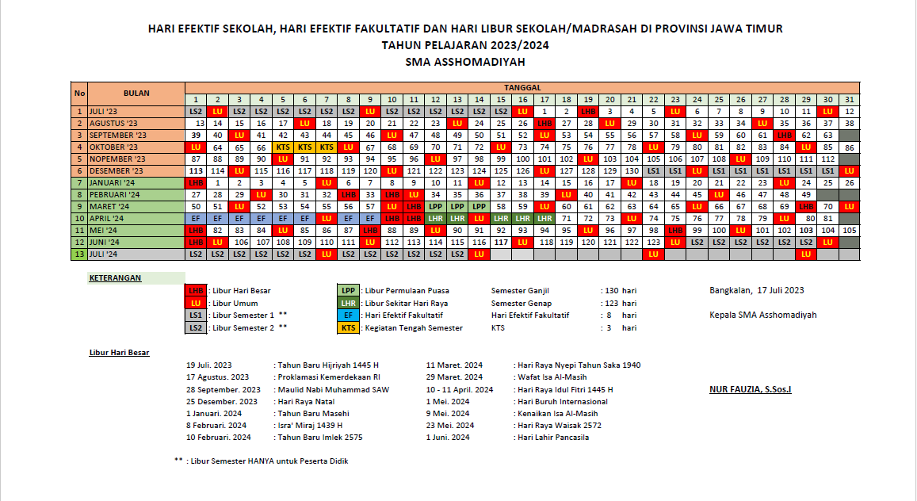
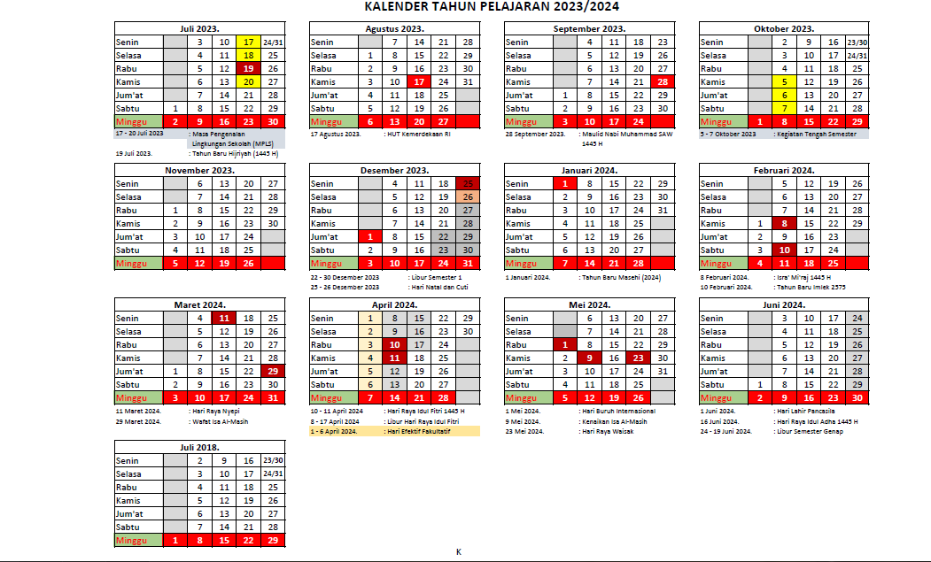

- Dokumentasi kegiatan
  - Kegiatan Pembukaaan PLP 2 di SMA Asshomadiyah
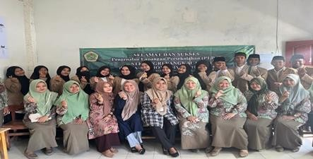

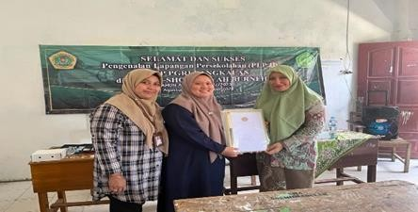
  - Kegiatan Mengajar
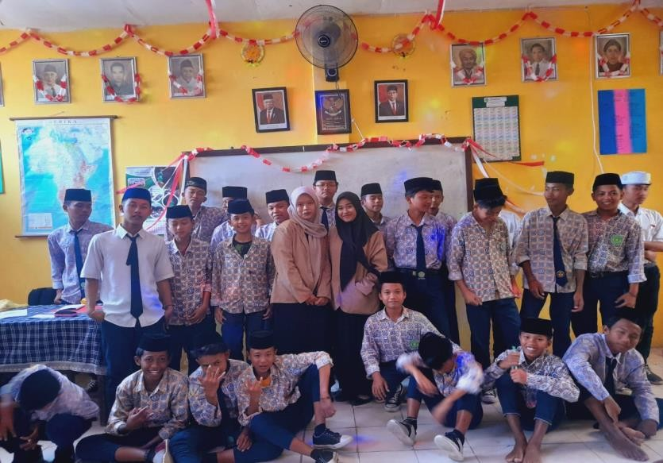

  - Kegiatan Bimbingan dengan Guru Pamong
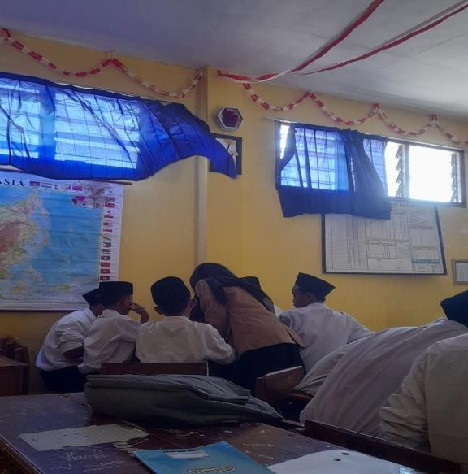

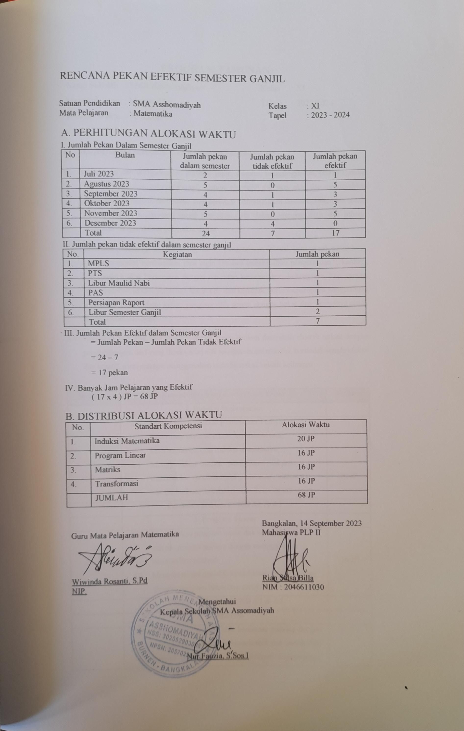

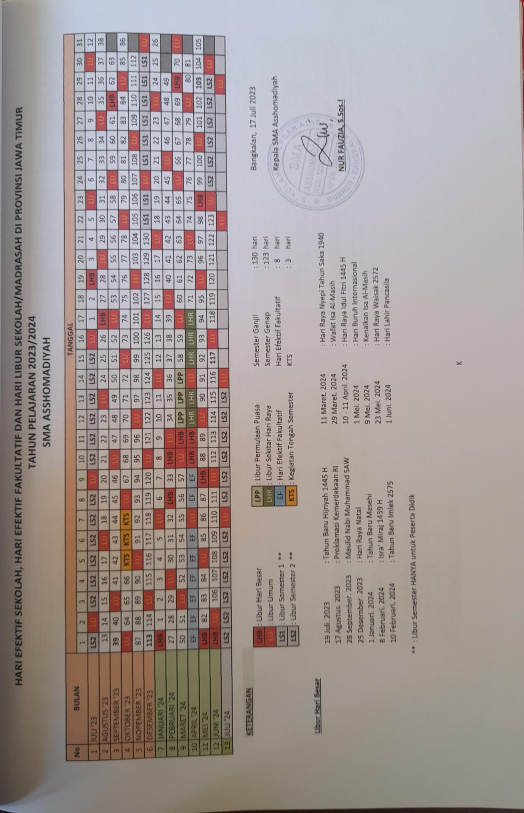

PROGRAM TAHUNAN

Nama Sekolah : SMA Asshomadiyah | Kelas : XI
Mata Pelajaran : Matematika | Tahun : 2023/2024
Alokasi Waktu : 90 Menit

KI : Menghayati dan mengamalkan ajaran agama yang dianutnya

K2: Menghayati dan mengamalkan perilaku jujur, disiplin, tanggungjawab, peduli (gotong royong, kerjasama, toleran, damai), santun, responsif dan pro- aktif dan menunjukkan sikap sebagai bagian dari solusi atas berbagai permasalahan dalam berinteraksi secara efektif dengan lingkungan sosial dan alam serta dalam menempatkan diri sebagai cerminan bangsa dalam pergaulan dunia.
K3: Memahami, menerapkan, dan menganalisis pengetahuan faktual, konseptual, prosedural, dan metakognitif berdasarkan rasa ingin tahunya tentang ilmu pengetahuan, teknologi, seni, budaya, dan humaniora dengan wawasan kemanusiaan, kebangsaan, kenegaraan, dan peradaban terkait penyebab fenomena dan kejadian, serta menerapkan pengetahuan prosedural pada bidang kajian yang spesifik sesuai dengan bakat dan minatnya untuk memecahkan masalah.
K4: Mengolah, menalar, dan menyaji dalam ranah konkret dan ranah abstrak terkait dengan pengembangan dari yang dipelajarinya di sekolah secara mandiri, bertindak secara efektif dan kreatif, serta mampu menggunakan metoda sesuai kaidah keilmuan

Semester | Kompetensi Inti / Kompetensi Dasar | Waktu
 | 1. Induksi Matematika
 | 3.1 Menjelaskan metode pembuktian Pernyataan matematis berupabarisan, ketidaksamaan, keterbagian dengan induksi matematika  4.1 Menggunakan metode pembuktian induksi matematika untukmenguji pernyataan matematis  berupa barisan, ketidaksamaan, keterbagian | 20 JP
 | Penilaian Harian 1 : KD 3.1 & 4.1
 | 2. Program Linear
 | 3.2 Menjelaskan program linear dua variabel dan metode penyelesainnya dengan menggunakan masalah kontekstual  4.2 Menyelesaikan masalah kontekstual yang berkaitan  dengan program linear dua variabel | 16 JP
 | Penilaian Harian 2 : KD 3.2 & 4.2
 | 3. Matriks
3.3 Menjelaskan matriks dan kesamaan matriks dengan
menggunakan masalah kontekstual dan melakukan operasi pada matriks yang meliputi penjumlahan,

 | pengurangan, perkalian skalar, dan perkalian, serta transpose  3.4 Menganalisis sifat-sifat determinan dan invers matriks berordo 2×2 dan 3×3  - Menyelesaikan masalah kontekstual yang berkaitan dengan matriks dan operasinya  - Menyelesaikan masalah yang berkaitan dengan determinan dan invers berordo 2x2 dan 3x3 | 16 JP
 | Penilaian Harian : KD 3.3, 3.4, 4.3 & 4.4
 | 4. Transformasi
 | 3.5 Menganalisis dan membandingkan transformasi dan komposisi transformasi dengan menggunakan matriks  4.5 menyelesaikan masalah yang berkaitan dengan  matriks transformasi geometri (translasi, refleksi, dikalatasi dan rotasi) | 16 JP
 | Penilaian Harian 3 : KD 3.5 & 4.5
 | 5. Barisan
 | 3.6 Menggeneralisasi pola bilangan dan jumlah pada barisanAritmetika dan Geometri  4.6 Menggunakan pola barisan aritmetika atau geometri untukmenyajikan dan menyelesaikan masalah kontekstual (termasuk pertumbuhan,  peluruhan, bunga majemuk, dan anutias) | 16 JP
 | Penilaian Harian 5 : KD 3.6 & 4.6
 | Jumlah Jam Semeter Ganjil | 68 JP
 | 6. Limit Fungsi
 | 3.7 Menjelaskan limit fungsi aljabar (fungsi polinom dan fungsirasional) secara intuitif dan sifat-sifatnya, serta menentukan eksistensinya  4.7 Menyelesaikan masalah yang berkaitan dengan limit fungsi aljabar  3.9 Menjelaskan limit fungsi aljabar (fungsi polinom dan fungsi rasional) secara intuitif dan sifat-sifatnya, menentukan eksistensidan menghitungnya  4.9 Menyelesaikan masalah yang berkaitan dengan limit fungsi aljabar | 20 JP
 | Penilaian Harian 1 : KD 3.7, 4.7, 3.9 & 4.9
 | 7. Turunan
 | - Menjelaskan sifat-sifat turunan fungsi aljabar dan menentukan turunan fungsi aljabar menggunakan definisi atau sifat-sifat turunan fungsi  - Menjelaskan sifat-sifat turunan fungsi aljabar dan menentukan turunan fungsi aljabar menggunakan definisi atau sifat-sifat turunan fungsi  4.8 Menyelesaikan masalah yang berkaitan dengan | 20 JP

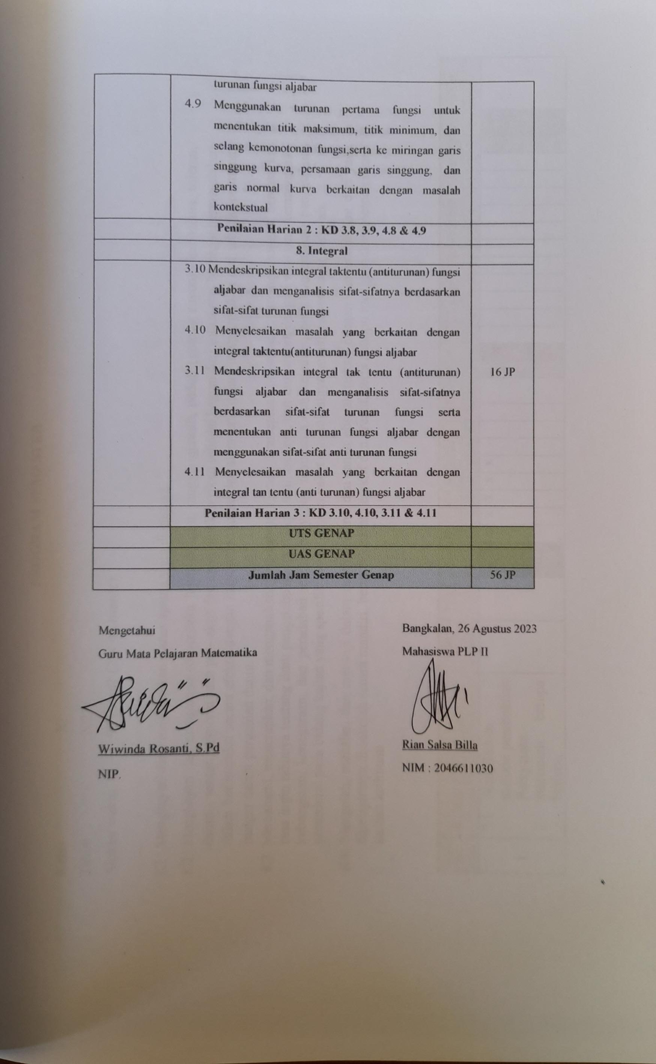

PROGRAM SEMESTER
Kelas XI
Tahun 2023
Alokasi waktu :90 𝑚𝑒𝑛𝑖𝑡 (2 × 45 𝑚𝑒𝑛𝑖𝑡)

KI : Menghayati dan mengamalkan ajaran agama yang dianutnya
K2: Menghayati dan mengamalkan perilaku jujur, disiplin, tanggungjawab, peduli (gotong royong, kerjasama, toleran, damai), santun, responsif dan pro- aktif dan menunjukkan sikap sebagai bagian dari solusi atas berbagai permasalahan dalam berinteraksi secara efektif dengan lingkungan sosial dan alamserta dalam menempatkan diri sebagai cerminan bangsa dalam pergaulan dunia.
K3: Memahami, menerapkan, dan menganalisis pengetahuan faktual, konseptual, prosedural, dan metakognitif berdasarkan rasa ingin tahunya tentang ilmu pengetahuan, teknologi, seni, budaya, dan humaniora dengan wawasan kemanusiaan, kebangsaan, kenegaraan, dan peradaban terkait penyebab fenomena dan kejadian, serta menerapkan pengetahuan prosedural pada bidang kajian yang spesifik sesuai dengan bakat dan minatnya untuk memecahkan masalah.
K4: Mengolah, menalar, dan menyaji dalam ranah konkret dan ranah abstrak terkait dengan pengembangan dari yang dipelajarinya di sekolah secara mandiri, bertindak secara efektif dan kreatif, serta mampu menggunakan metoda sesuai kaidah keilmuan

No | KOMPETENSI DASAR | JML  Mgg | JLM JP | Juli |  |  |  | Agustus |  |  |  |  | September |  |  |  | Oktober |  |  |  | novermber |  |  |  |  | Desember |  |  |  | Ket
 |  |  |  | 1 | 2 | 3 | 4 | 1 | 2 | 3 | 4 | 5 | 1 | 2 | 3 | 4 | 1 | 2 | 3 | 4 | 1 | 2 | 3 | 4 | 5 | 1 | 2 | 3 | 4
1. | 3.1 Menjelaskan metode pembuktian Pernyataan  matematis berupa barisan, |  |  |  |  | x | x | x | x | x

ketidaksamaan, keterbagian dengan induksi matematika
4.1 Menggunakan metode pembuktian I nduksi matematika untuk menguji pernyataan matematis berupa barisan ketidaksamaan,
keterbagian
2. | 3.2 Menjelaskan  program linear dua variable dan  metode penyelesaiannya dengan menggunakan masalah kontekstual  4.2 Menyelesaikan masalah kontekstual yang berkaitan dengan program linear dua  variable |  |  |  |  |  |  |  |  | x | x | x | x
3. | 3.3 Menjelaskan  matriks dan kesamaan matriks dengan |  |  |  |  |  |  |  |  |  |  |  |  |  |  | x | x | x | x

menggunakan masalah kontekstual dan melakukan operasi pada matriks yang meliputi penjumlahan, pengurangan, perkalian skalar, dan perkalian, serta transpose
3.4 Menganalisis sifat- sifat determinan dan invers matriks berordo 2×2 dan 3×3
  - Menyelesaikan masalah kontekstual yang berkaitan dengan matriks dan operasinya
  - Menyelesaikan masalah yang berkaitan dengan determinan dan invers matriks berordo 2×2 dan 3×3
4. | 3.5 Menganalisis dan |  |  |  |  |  |  |  |  |  |  |  |  |  |  |  |  |  |  | x | x | x | x

membandingkan transformasi dan komposisi Transformasi dengan menggunakan matriks
4.5 Menyelesaikan
masalah yang berkaitan dengan
matriks transformasi geometri (translasi, refleksi, dilatasi dan
rotasi)
Latian Soal |  |  |  |  |  |  |  |  |  |  |  |  |  |  |  |  |  |  |  |  |  |  |  | x
PAS |  |  |  |  |  |  |  |  |  |  |  |  |  |  |  |  |  |  |  |  |  |  |  |  | x | x

Keterangan:

Belum di mulai
PTS
Libur
Rapot

SILABUS
Nama Sekolah : SMA Asshomadiyah Mata Pelajaran : Matematika
Kelas XI
Tahun : 2023/2024
Alokasi Waktu : 90 Menit ( 2 × 45 𝑚𝑒𝑛𝑖𝑡 )
KI : Menghayati dan mengamalkan ajaran agama yang dianutnya
K2: Menghayati dan mengamalkan perilaku jujur, disiplin, tanggungjawab, peduli (gotong royong, kerjasama, toleran, damai), santun, responsif dan pro- aktif dan menunjukkan sikap sebagai bagian dari solusi atas berbagai permasalahan dalam berinteraksi secara efektif dengan lingkungan sosial dan alamserta dalam menempatkan diri sebagai cerminan bangsa dalam pergaulan dunia.
K3: Memahami, menerapkan, dan menganalisis pengetahuan faktual, konseptual, prosedural, dan metakognitif berdasarkan rasa ingin tahunya tentang ilmu pengetahuan, teknologi, seni, budaya, dan humaniora dengan wawasan kemanusiaan, kebangsaan, kenegaraan, dan peradaban terkait penyebab fenomena dan kejadian, serta menerapkan pengetahuan prosedural pada bidang kajian yang spesifik sesuai dengan bakat dan minatnya untuk memecahkan masalah.
K4: Mengolah, menalar, dan menyaji dalam ranah konkret dan ranah abstrak terkait dengan pengembangan dari yang dipelajarinya di sekolah secara mandiri, bertindak secara efektif dan kreatif, serta mampu menggunakan metoda sesuai kaidah keilmuan

Kompetensi Dasar | Indikator  Pencapaian | Materi  Pembelajaran | Penilaian | Alokasi  Waktu | Kegiatan  Belajar | Nilai Karakter | Sumber Belajar
3.3 Menjelaskan matriks dan kesamaan matriks dengan menggunakan masala kontekstual dan melakukan operasi pada matriks yang meliputi penjumlahan, pengurangan, perkalian skalar, dan | - Mendeskri psikan konsep matriks dan penyelesai annya dengan  mengguna | Matriks  - pengertia n matriks  - Menentu kan jenis matriks  - Menentukan  transpose suatu matriks | - Kuis Tes  - Tulis | 2 × 45 | - Diskusi  - Belajar  individu | - Jujur  - Mandiri  - Kreatif  - Rasa ingin tahu  - Kerja keras | - Buku siswa  - Buku Matematik a kelas XI  - Video PPT

perkalian, serta transpose.  4.3 Menyelesaikan masalah kontekstual yang berkaitan dengan matriks dan operasinya | kan masalah kontekstua l  - Mendeskrip sikan masalah kontekstual yang berkaitan dengan matriks  - Menganalis penggunaa n matriks dalam menyelesai kan  masalah | - Menjumla hkan dan menguran gkan dua matriks atau lebih

RENCANA PELAKSANAAN PEMBELAJARAN (RPP)

Sekolah : SMA Asshomadiyah
Mata Pelajaran : Matematika
Kelas/Semester : XI / Ganjil
Materi Pokok : Matriks
Alokasi Waktu : 90 Menit ( 2 × 45 menit ) (pertemuan 1 dan 2)

Kompetensi Inti
  - Menghayati dan mengamalkan ajaran agama yang dianutnya
  - Menghayati dan mengamalkan perilaku jujur, disiplin, tanggungjawab, peduli (gotong royong, kerjasama, toleran, damai), santun, responsif dan pro- aktif dan menunjukkan sikap sebagai bagian dari solusi atas berbagai permasalahan dalam berinteraksi secara efektif dengan lingkungan sosial dan alam serta dalam menempatkan diri sebagai cerminan bangsa dalam pergaulan dunia.
  - Memahami, menerapkan, dan menganalisis pengetahuan faktual, konseptual, prosedural, dan metakognitif berdasarkan rasa ingin tahunya tentang ilmu pengetahuan, teknologi, seni, budaya, dan humaniora dengan wawasan kemanusiaan, kebangsaan, kenegaraan, dan peradaban terkait penyebab fenomena dan kejadian, serta menerapkan pengetahuan prosedural pada bidang kajian yang spesifik sesuai dengan bakat dan minatnya untuk memecahkan masalah.
  - Mengolah, menalar, dan menyaji dalam ranah konkret dan ranah abstrak terkait dengan pengembangan dari yang dipelajarinya di sekolah secara mandiri, bertindak secara efektif dan kreatif, serta mampu menggunakan metoda sesuai kaidah keilmuan

Kompetensi Dasar

3.3 Menjelaskan matriks dan kesamaan matriks denganmenggunakan masalah kontekstual dan melakukan operasi padamatriks yang meliputi penjumlahan, pengurangan, perkalian skalar, dan perkalian, serta transpose
4.3 Menganalisis sifat-sifat determinan dan invers matriks berordo 2×2 dan3×3

Indikator
  - Mendeskripsikan konsep matriks dan penyelesaiannya dengan menggunakan masalah kontekstual
  - Mendeskripsikan masalah kontekstual yang berkaitan dengan matriks

Alokasi Waktu
90 𝑚𝑒𝑛𝑖𝑡 (2 × 45 𝑚𝑒𝑛𝑖𝑡)

Tujuan Pembelajaran
Setelah melaksanakan proses pembelajaran dan menggali informasi melalui diskusi, siswa dapat Memahami pengertian matriks Menyebutkan dan menjelas-kan jenis-jenis matriks dan Memahami kesamaandua matriks, secara benar

Materi Pembelajaran
Pengertian Matriks
- Matriks adalah sekumpulan bilangan yang disusun berdasarkan baris dan kolom, serta ditempatkan di dalam tanda kurung.
- Bilangan-bilangan yang berbentuk matriks disebut elemen-elemen matriks
- Matriks digunakan untuk menyenderhanakan penyampaian data sehingga mudah di olah
Ordo Matriks

- Ordo matriks ini berdasarkan dari banyaknya baris dikali banyaknya kolom pada matriks. Jadi, kalo suatu matriks A memiliki m baris dan n kolom, maka matriks A tersebut berukuran (berordo) m x n.
Jenis-Jenis Matriks

- Matriks kolom
- Matriks baris
- Matriks persegi/ bunjus sangkar
- Matriks persegi panjang
- Matriks Nol
- Matriks diagonal
- Matriks Identitas
- Matriks segitiga

Transpose dan Kesamaan Dua Matriks

- Transpose matriks adalah matriks baru yang diperoleh dengan cara menukar elemen-elemen baris menjadi elemen kolom atau sebaliknya.
- Kesamaan Matriks Dua matriks A dan B dikatakan sama ditulis A = B, jika matriks A dan B memiliki ordo yang sama dan anggota yang seletak bernilai sama.

- Media/alat,Bahan dan Sumber Belajar
Media : Worksheet atau lembar kerja ( siswa), lembar penilaian Alat/Bahan : Spidol,Papan Tulis, Laptop dan infocus
Sumber Belajar : Buku Matematika (Wajib) Siswa Kelas XI

- Metode Pembelajaran
- Pendekatan : Saintifik
- Model : Inquiry learning
- Metode : Ceramah, diskusi dan inquiry

Langkah-Langkah Pembelajaran

Kegiatan | Deskripsi kegiatan | Alokasi waktu
Pembukaan | - Salam  - Do’a  - Absen Kehadiran  - Tujuan Pembelajaran  - Motivasi  - Yel-yel | 15 menit
Kegiatan inti | - Mengamati  - Guru memulai memberikan literasi dan mengamati materi yang akan dipelajarkan selama 5 menit  - Menanya  - Guru membuat pertanyaan mengenai pengertian notasi ,ordo, jenis-jenis matriks dan kesamaan matriks  - Mengumpulkan informasi  - Guru membimbing siswa untuk mencari informasi dan mendiskusikan jawaban atas pertanyaan yang sudah disusun dan mengerjakan latian siswa.  - Guru dapat menjadi sumber belajar bagi siswa dengan memberikan konfirmasi atas jawaban siswa.  - Mengasosiasi/ Menalar  - Membimbing siswa untuk menganalisis materi | 60 menit

- Mengomunikasikan
  - Menanggapi hasil diskusi dan persentasi siswa
  - Menyampaikan penyelesaian
tentang materi dengan memberikan contoh soal
Penutup | Peserta didik membuat kesimpulan pelajaran tentang poin-poin penting yang muncul dalam  kegiatan pembelajaran yang baru dilakukan. | 15 menit

- Penilaian
- Penilaian Pengetahuan berupa tes tertulis pilihan ganda & tertulis uraian, tes lisan / observasi terhadap diskusi tanya jawab dan percakapan serta penugasan
- Penilaian Keterampilan berupa penilaian unjuk presentasi, hasil diskusi, penilaian produk dan penilaian portofolio

Soal
5 9
- Diberikan matriks 𝐴 = ( 1 −4) tentukan:
−7 8
  - Banyaknya baris
  - Banyaknya kolom
  - Ordo dan elemen
  - Nilai yang menepati 𝑅_{1.2} 𝐷𝑎𝑛 𝑅_{4.5}
- Tentukan nilai x dari Kesamaan matriks 𝑅 = 𝑇
𝑅 = (2 5 2 1
) 𝑑𝑎𝑛 𝑇 = (
)
1 8𝑥 3 2

Jawab
1)
  - Memiliki 3 baris
  - Memiliki 2 kolom
  - Memiliki ordo 3 × 2 dan memiliki 9 elemen
d) 𝑅_{1.2} = 9 𝑑𝑎𝑛 𝑅_{4.5} = {🛇}

2) 2 = 2 5 = 1
𝑅 = 𝑇 ( )
1 = 3 8𝑥 = 2

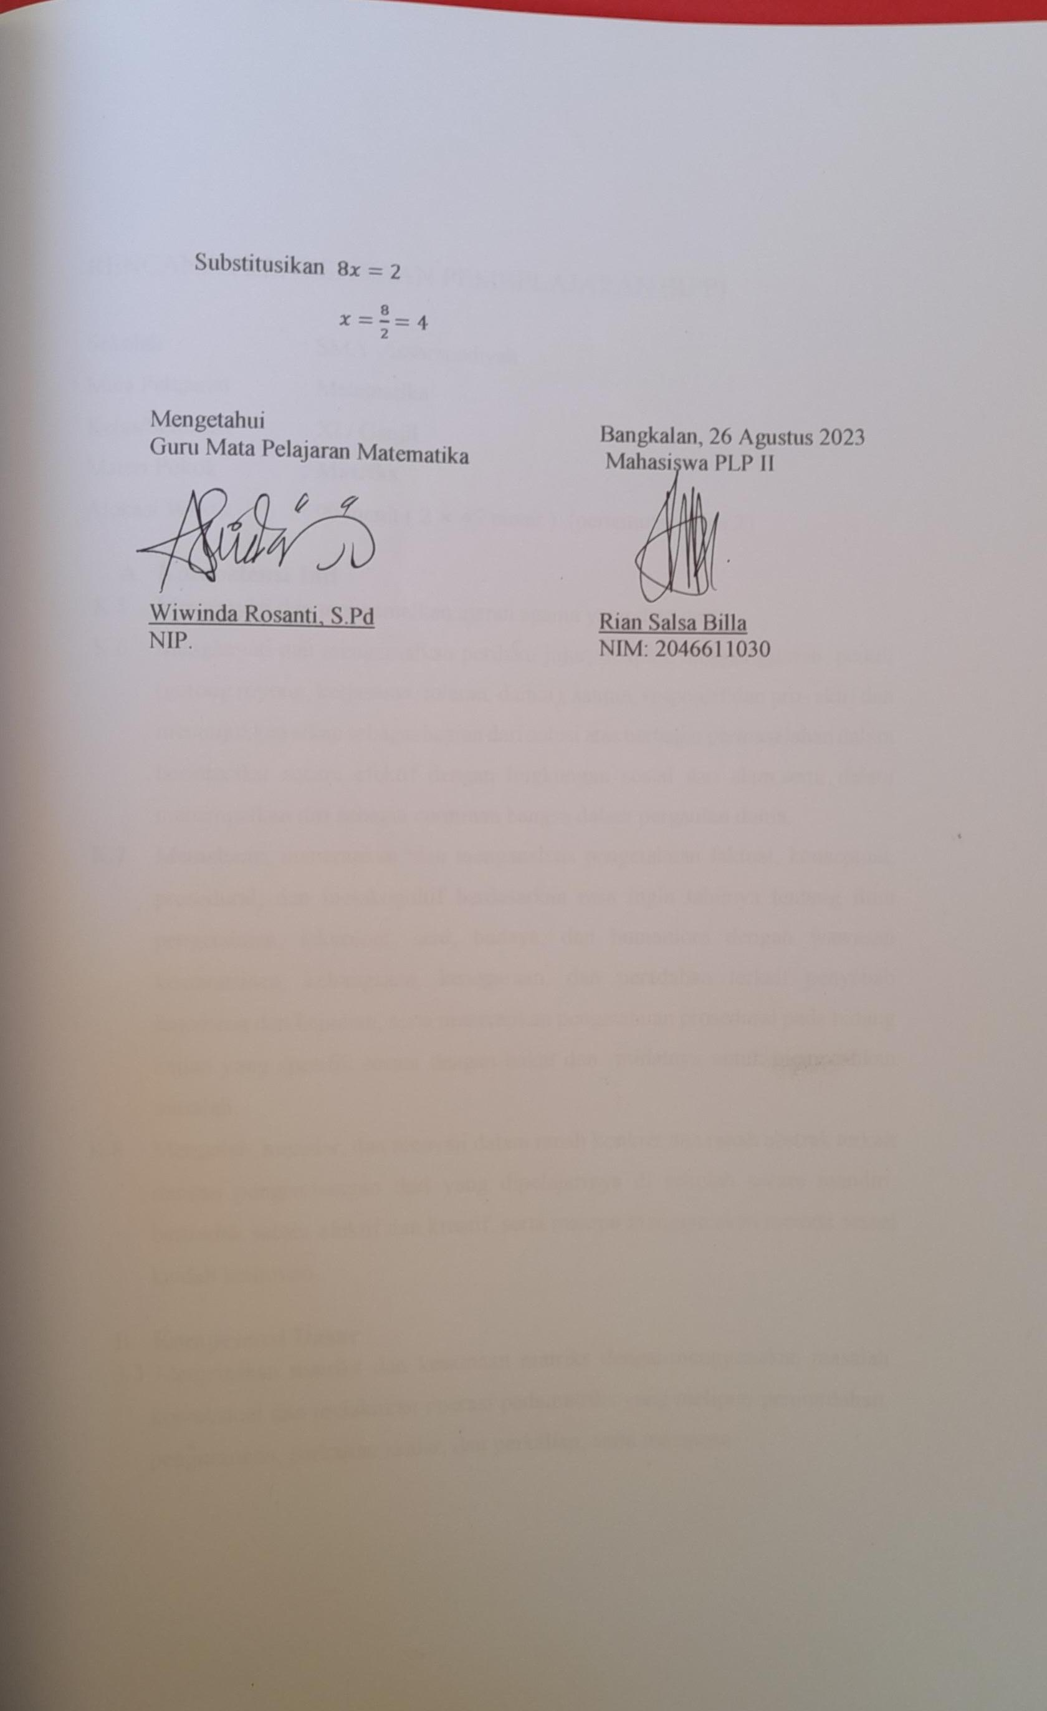

RENCANA PELAKSANAAN PEMBELAJARAN (RPP)

Sekolah : SMA Asshomadiyah
Mata Pelajaran : Matematika
Kelas/Semester : XI / Ganjil
Materi Pokok : Matriks
Alokasi Waktu : 90 menit ( 2 × 45 menit ) (pertemuan 1 dan 2)

Kompetensi Inti
  - Menghayati dan mengamalkan ajaran agama yang dianutnya
  - Menghayati dan mengamalkan perilaku jujur, disiplin, tanggungjawab, peduli (gotong royong, kerjasama, toleran, damai), santun, responsif dan pro- aktif dan menunjukkan sikap sebagai bagian dari solusi atas berbagai permasalahan dalam berinteraksi secara efektif dengan lingkungan sosial dan alam serta dalam menempatkan diri sebagai cerminan bangsa dalam pergaulan dunia.
  - Memahami, menerapkan, dan menganalisis pengetahuan faktual, konseptual, prosedural, dan metakognitif berdasarkan rasa ingin tahunya tentang ilmu pengetahuan, teknologi, seni, budaya, dan humaniora dengan wawasan kemanusiaan, kebangsaan, kenegaraan, dan peradaban terkait penyebab fenomena dan kejadian, serta menerapkan pengetahuan prosedural pada bidang kajian yang spesifik sesuai dengan bakat dan minatnya untuk memecahkan masalah.
  - Mengolah, menalar, dan menyaji dalam ranah konkret dan ranah abstrak terkait dengan pengembangan dari yang dipelajarinya di sekolah secara mandiri, bertindak secara efektif dan kreatif, serta mampu menggunakan metoda sesuai kaidah keilmuan

Kompetensi Dasar
3.3 Menjelaskan matriks dan kesamaan matriks denganmenggunakan masalah kontekstual dan melakukan operasi padamatriks yang meliputi penjumlahan, pengurangan, perkalian skalar, dan perkalian, serta transpose

4.3 Menganalisis sifat-sifat determinan dan invers matriks berordo 2×2 dan 3×3

Indikator
  - Mendeskripsikan konsep matriks dan penyelesaiannya dengan menggunakan masalah kontekstual
  - Mendeskripsikan masalah kontekstual yang berkaitan dengan matriks

Alokasi Waktu
90 𝑚𝑒𝑛𝑖𝑡 (2 × 45 𝑚𝑒𝑛𝑖𝑡)

Tujuan Pembelajaran
Setelah melaksanakan proses pembelajaran dan menggali informasi melalui diskusi, siswa dapat Memahami pengertian matriks Menyebutkan dan menjelas-kan jenis-jenis matriks dan Memahami kesamaandua matriks, secara benar

Materi Pembelajaran
Oprasi Matriks
- Penjumlahan matriks ketika dua matriks atau lebih dapat di jumlahkan hanya jika memiliki ordo yang sama.
- Pengurangan matriks ketika dua matriks atau lebih dapat dioprasikan hanya jika memiliki ordo yang sama
- Perkalian matriks → perkalian skalar dengan Matriks
→ perkalian dua matriks

Media/alat,Bahan dan Sumber Belajar
Media : Worksheet atau lembar kerja ( siswa), lembar penilaian Alat/Bahan : Spidol,Papan Tulis, Laptop dan infocus
Sumber Belajar : Buku Matematika (Wajib) Siswa Kelas XI

Metode Pembelajaran
- Pendekatan : saintifik
- Model : inquiry learning
- Metode : Ceramah, diskusi dan inquiry

Langkah-Langkah Pembelajaran
Kegiatan | Deskripsi kegiatan | Alokasi waktu
Pembukaan | - Salam  - Do’a  - Absen Kehadiran  - Tujuan Pembelajaran  - Motivasi  - Yel-yel | 15 menit
Kegiatan inti | 1. Mengamati  - Guru memulai memberikan listrasi dan mengamati materi yang akan dipelajarkan selama 5 menit  2. Menanya  - Guru membuat pertanyaan mengenai oprasi hitung matriks  3. Mengumpulkan informasi  - Guru membimbing siswa untuk mencari informasi dan mendiskusikan jawaban atas pertanyaan yang sudah disusun dan mengerjakan latian siswa.  - Guru dapat menjadi sumber belajar bagi siswa dengan memberikan konfirmasi atas jawaban siswa.  4. Mengasosiasi/ Menalar  - Membimbing siswa untuk menganalisis materi  5. Mengomunikasikan | 60 menit

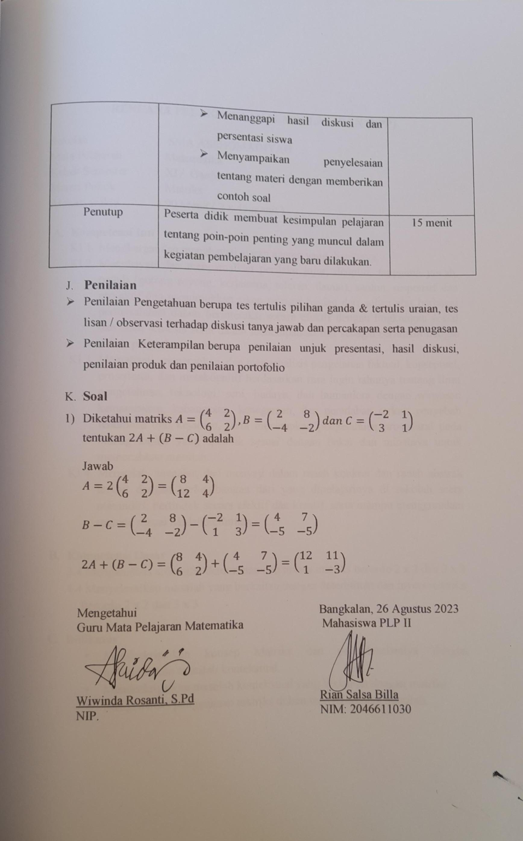

RENCANA PELAKSANAAN PEMBELAJARAN (RPP)

Sekolah : SMA ASSHOMADIYAH
Mata Pelajaran : Matematika Kelas/ Semester : XI / Ganjil Materi Pokok : Matriks
Alokasi waktu : 90 Menit ( 2 x 45 menit )

Kompetensi Inti
KI 1. Menghargai dan menghayati ajaran agama yang dianutnya
KI 2. Menghayati dan mengamalkan perilaku jujur, disiplin, tanggung jawab, peduli (gotong royong, kerjasama, toleran, damai), santun, responsif dan pro-aktif dan menunjukkan sikap sebagai bagian dari solusi atas berbagai permasalahan dalam berinteraksi secara efektif dengan lingkungan sosial dan alam semesta serta dalam menempatkan diri sebagai cerminan bangsa dalam pergaulan dunia.
KI 3. Memahami, menerapkan, dan menganalisis pengetauan faktual, kopseptual, prosedural, dan metakognitif berdasarkan rasa ingin tahunya tentang ilmu pengetahuan, teknologi, seni, budaya, dan humaniora dengan wawasan kemanusiaan, kebangsaan, kenegaraan, dan peradaban terkait penyebab fenomena dan kejadian, serta menerapkan pengetahuan prosedural pada bidang kajian yang spesifik sesuai dengan bakat dan minatnya untuk memecahkan masalah.
KI 4. Mengolah, menalar, dan menyaji dalam ranah konkret dan ranah abstrak terkait dengan perkembangan dari yang dipelajarinya di sekolah scera mamndiri, bertindak secara efektif dan kreatif, serta mampu menggunakan metode sesuai kaidah keilmuan.

Kompetensi Dasar
3.4 Menganalisis sifat-sifat determinan dan invers matriks berordo 2 x 2 dan 3 x 3
4.4 Menyelesaikan masalah yang berkaitan dengan determinan dan invers matriks berordo 2 x 2 dan 3 x 3

Indikator
  - Mendeskripsikan konsep Matriks dan penyelesaiannya dengan menggunakan masalah kontekstual.
  - Mendeskripsikan masalah kontekstual yang berkaitan dengan matriks.
  - Menganalisis penggunaan matriks dalam menyelesaikan masalah.

Alokasi Waktu
90 menit (2 x 45 menit) 2 kali pertemuan

Tujuan Pembelajaran
Setelah melaksanakan proses pembelajaran dan menggali informasi melalui diskusi, siswa dapat Memahami pengertian Determinan dan Invers, secara benar.

Materi Pembelajaran
- Determinan : Hasil pengurangan dari perkalian diagonal utama dan diagonal samping
- Determinan Matriks berordo 2x2
Det A = |𝑎 𝑏| = 𝑎𝑑 − 𝑏𝑐
𝑐 𝑑
- Determinan Matriks berordo 3x3
𝑎 𝑏 𝑐 𝑎 𝑏
|𝐴| = [𝑑 𝑒 𝑓] 𝑑 𝑒
𝑔 ℎ 𝑖 𝑔 ℎ
= a.e.i + b.f.g + c.d.h – c.e.g – a.f.h – b.d.i

- Invers : Pertukaran elemen diagonal pertama dan pemberian tanda negatif pada elemen diagonal samping
- Invers Matriks berordo 2x2

𝐴−1 = 1
𝑎𝑑 − 𝑏𝑐
- Invers Matriks berordo 3x3
( 𝑑 −𝑏)
−𝑐 𝑎

𝐴−1 = 𝐴𝑑𝑗𝑜𝑖𝑛𝑡 𝐴
𝐷𝑒𝑡 𝐴
𝖥 |𝑒 𝑓| − [𝑏 𝑐] 𝑏 𝑐| 1
|

I ℎ 𝑖
ℎ 𝑖
𝑒 𝑓
I

Adjoint A = I−|𝑑 𝑓| |𝑎 𝑐| − |𝑎 𝑐|I

I 𝑔 𝑖
𝑔 𝑖
𝑑 𝑓 I

I |𝑑 𝑒| − |𝑎 𝑏| |𝑎 𝑏| I

[ 𝑔 ℎ
𝑔 ℎ
𝑑 𝑒 ]

Media, Alat Bahan dan Sumber Belajar
Media : Worksheet atau lembar kerja (siswa) lembar penilaian Alat / Bahan : Spidol, Papan tulis, Laptop, Infocus
Sumber Belajar : Buku Matematika (Wajib) Siswa Kelas XI

Metode Pembelajaran

Pendekatan : Saintifik
Model : Inquiry Learning
Metode : Ceramah dan Diskusi

Langkah – langkah Pembelajaran

Kegiatan | Deskripsi kegiatan | Alokasi  waktu
Pembukaan | - Salam  - Do’a  - Absen Kehadiran  - Tujuan Pembelajaran  - Motivasi | 15 menit
Kegiatan inti | - Mengamati  - Guru memulai memberikan listrasi dan mengamati materi yang akan dipelajarkan selama 5 menit  - Menanya  - Guru membuat pertanyaan tentang Determinan dan Invers  - Mengumpulkan informasi  - Guru membimbing siswa untuk mencari informasi dan mendiskusikan jawaban atas pertanyaan yang sudah disusun dan mengerjakan latian siswa.  - Guru dapat menjadi sumber belajar bagi siswa dengan memberikan konfirmasi atas jawaban siswa.  - Mengasosiasi/ Menalar | 60 menit

- Membimbing siswa untuk menganalisis materi
- Mengomunikasikan
  - Menanggapi hasil diskusi dan persentasi siswa
  - Menyampaikan penyelesaian
tentang materi dengan memberikan contoh soal
Penutup | Siswa membuat kesimpulan pelajaran tentang poin-poin penting yang muncul dalam kegiatan  pembelajaran yang baru dilakukan. | 15 menit

- Penilaian
- Penilaian Pengetahuan : Berupa tes tertulis pilihan ganda dan tertulis uraian, tes lisan / observasi terhadap diskusi tanya jawab dan percakapan serta penugasan
- Penilaian Keterampilan : Berupa penilaian unjuk presentasi, hasil diskusi, penilaian produk dan penilaian portofolio

Contoh Soal
Ada dua matriks, yaitu matriks A dan B:

𝑥 2
𝐴 = |
| 𝐵 = |
4 3|

3 2𝑥 −3 𝑥

Agar determinan matriks A sama dengan dua kali determinan B, maka nilai x yang memenuhi adalah...

Langkah pertama, cari determinan matriks A dan B terlebih dahulu:

|A| = ab – bc = 2x² - 6

|B| = ab – bc = 4x – (-9) = 4x + 9
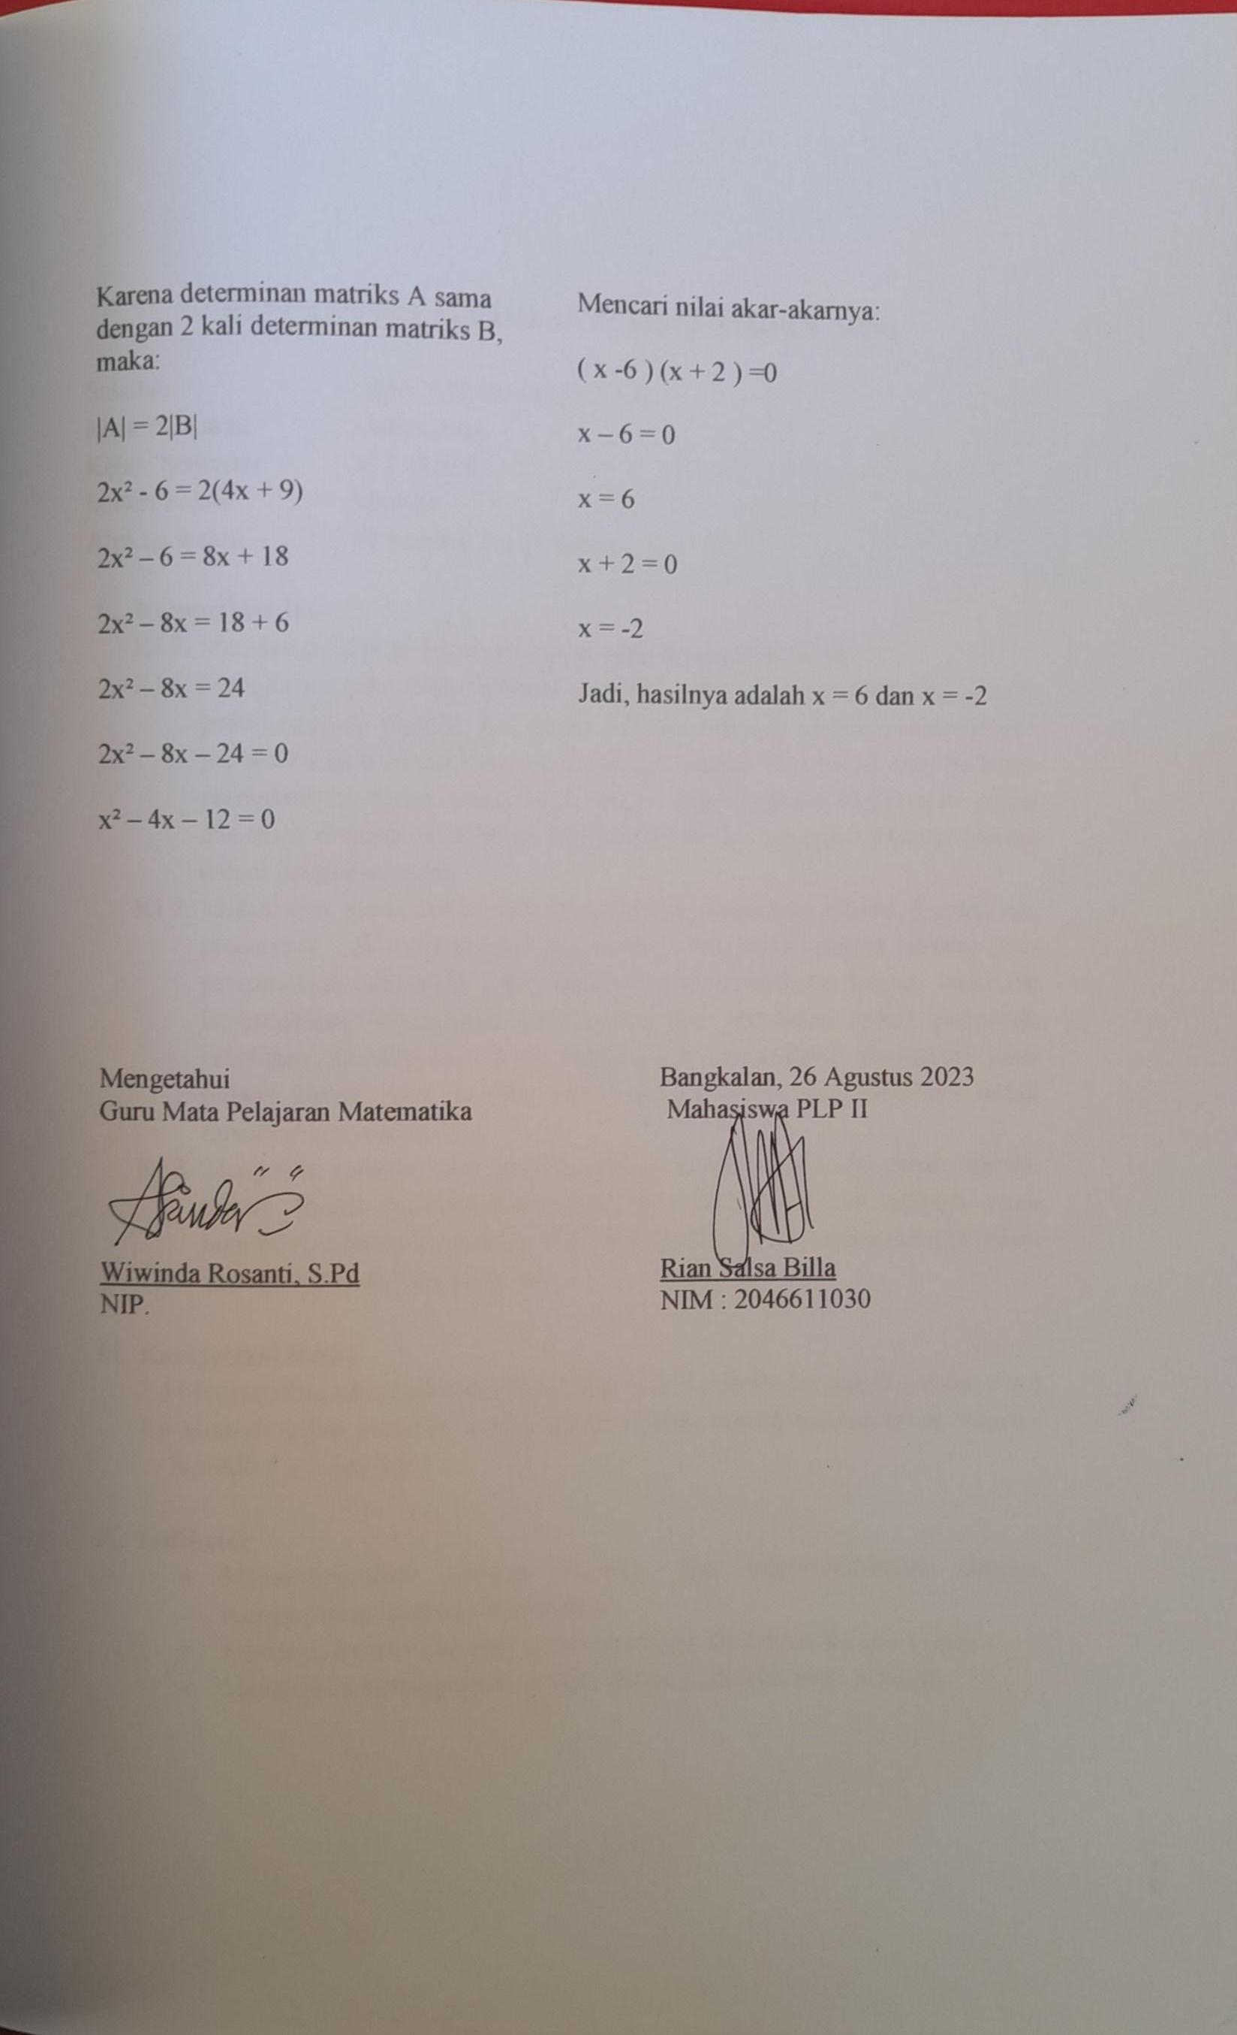

RENCANA PELAKSANAAN PEMBELAJARAN (RPP)

Sekolah : SMA ASSHOMADIYAH
Mata Pelajaran : Matematika Kelas/ Semester : XI / Ganjil Materi Pokok : Matriks
Alokasi waktu : 90 Menit ( 2 x 45 menit )

Kompetensi Inti
KI 5. Menghargai dan menghayati ajaran agama yang dianutnya
KI 6. Menghayati dan mengamalkan perilaku jujur, disiplin, tanggung jawab, peduli (gotong royong, kerjasama, toleran, damai), santun, responsif dan pro-aktif dan menunjukkan sikap sebagai bagian dari solusi atas berbagai permasalahan dalam berinteraksi secara efektif dengan lingkungan sosial dan alam semesta serta dalam menempatkan diri sebagai cerminan bangsa dalam pergaulan dunia.
KI 7. Memahami, menerapkan, dan menganalisis pengetauan faktual, kopseptual, prosedural, dan metakognitif berdasarkan rasa ingin tahunya tentang ilmu pengetahuan, teknologi, seni, budaya, dan humaniora dengan wawasan kemanusiaan, kebangsaan, kenegaraan, dan peradaban terkait penyebab fenomena dan kejadian, serta menerapkan pengetahuan prosedural pada bidang kajian yang spesifik sesuai dengan bakat dan minatnya untuk memecahkan masalah.
KI 8. Mengolah, menalar, dan menyaji dalam ranah konkret dan ranah abstrak terkait dengan perkembangan dari yang dipelajarinya di sekolah scera mamndiri, bertindak secara efektif dan kreatif, serta mampu menggunakan metode sesuai kaidah keilmuan.

Kompetensi Dasar
3.4 Menganalisis sifat-sifat determinan dan invers matriks berordo 2 x 2 dan 3 x 3
4.4 Menyelesaikan masalah yang berkaitan dengan determinan dan invers matriks berordo 2 x 2 dan 3 x 3

Indikator
  - Mendeskripsikan konsep Matriks dan penyelesaiannya dengan menggunakan masalah kontekstual.
  - Mendeskripsikan masalah kontekstual yang berkaitan dengan matriks.
  - Menganalisis penggunaan matriks dalam menyelesaikan masalah.

Alokasi Waktu
90 menit (2 x 45 menit)

Tujuan Pembelajaran
Setelah melaksanakan proses pembelajaran dan menggali informasi melalui diskusi, siswa dapat Memahami Aplikasi Matriks dalam Penyelesaian Sistem Persamaan Linear, secara benar.

Materi Pembelajaran
- Penyelesaian SPLDV dengan Metode Determian
𝑆𝑃𝐿𝐷𝑉{𝑎𝑥+𝑏𝑦=𝑐 diubah menjadi bentuk matriks (𝑎 𝑏) 𝑥 = 𝑐 nya

𝑝𝑥+𝑞𝑦=𝑟
ditentukan dengan 𝑥 = 𝐷𝑥 𝑑𝑎𝑛 𝑦 = 𝐷𝑦 dan 𝐷 ≠ 0
𝑝 𝑞 𝑦 𝑟

𝐷 𝐷
- Penyelesaian SPLDV dengan Metode Invers
𝑆𝑃𝐿𝐷𝑉{𝑎𝑥+𝑏𝑦=𝑐 diubah menjadi bentuk matriks (𝑎 𝑏) 𝑥 = 𝑐

𝑝𝑥+𝑞𝑦=𝑟
𝑥
( ) =

1 𝑞 −𝑏 𝑐
( ) ( )

𝑝 𝑞 𝑦 𝑟

𝑦 𝑎𝑞 − 𝑏𝑝
−𝑝 𝑎 𝑟

- Menyelesaikan Sistem Persamaan Linear Tiga Variabel
- Hubungan Sistem Persamaan Linear dengan Matriks
  - Sitem Persamaan Linear Dua Variabel

𝑥 =
𝐷𝑥

𝐷
𝑐𝑞 − 𝑟𝑏
=
𝑎𝑞 − 𝑏𝑝
𝑑𝑎𝑛 𝑦 =
𝐷𝑦

𝐷
𝑎𝑟 − 𝑐𝑝
=
𝑎𝑞 − 𝑏𝑝

  - Sitem Persamaan Linear Tiga Variabel
𝑎1 𝑏1 𝑐1

𝑎1 𝑏1

∆= [𝑎2 𝑏2 𝑐2] 𝑎2 𝑏2

𝑥 = ∆𝑥
∆
𝑦 = ∆𝑦
∆
𝑧 = ∆𝑧
∆
𝑎3 𝑏3 𝑐3
𝑎3 𝑏3

Media, Alat Bahan dan Sumber Belajar
Media : Worksheet atau lembar kerja (siswa) lembar penilaian Alat / Bahan : Spidol, Papan tulis, Laptop, Infocus
Sumber Belajar : Buku Matematika (Wajib) Siswa Kelas XI

Metode Pembelajaran
Pendekatan : Saintifik
Model : Inquiry Learning
Metode : Ceramah dan Diskusi

Langkah – langkah Pembelajaran

Kegiatan | Deskripsi kegiatan | Alokasi waktu
Pembukaan | - Salam  - Do’a  - Absen Kehadiran  - Tujuan Pembelajaran  - Motivasi | 15 menit
Kegiatan inti | - Mengamati  - Guru memulai memberikan literasi dan mengamati materi yang akan dipelajarkan selama 5 menit  - Menanya  - Guru membuat pertanyaan tentang Aplikasi Matriks dalam Penyelesaian Sistem Persamaan Linear  - Mengumpulkan informasi  - Guru membimbing siswa untuk mencari informasi dan mendiskusikan jawaban atas pertanyaan yang sudah disusun dan mengerjakan latian siswa.  - Guru dapat menjadi sumber belajar bagi siswa dengan memberikan konfirmasi atas jawaban siswa.  - Mengasosiasi/ Menalar  - Membimbing siswa untuk menganalisis materi  - Mengomunikasikan  - Menanggapi hasil diskusi dan persentasi siswa  - Menyampaikan penyelesaian tentang  materi dengan memberikan contoh soal | 60 menit




